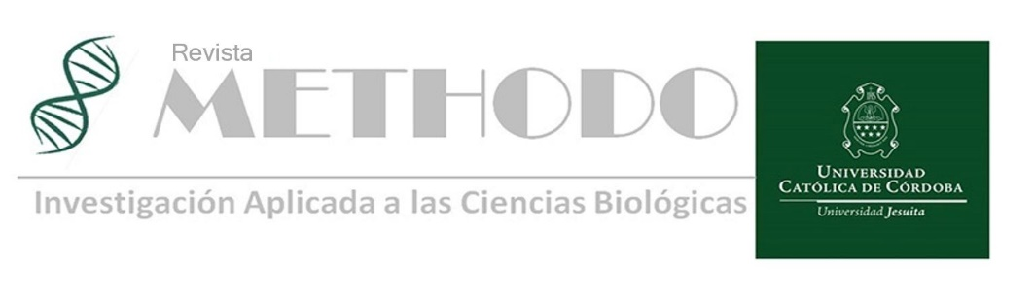

# SEMBLANZA Rev. Methodo 2022;7(3):278

# <https://doi.org/10.22529/me.2022.7(3)09>

|  |  |
| --- | --- |
| Recibido 27 Abr. 2022 | Publicado 08 Jul. 2022 |  |

**Dr. Miguel Eduardo Estofán (1922-2004)**

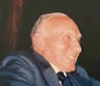

**Figura 1.** Dr. Miguel Eduardo Estofán

**Homenaje al Dr. Miguel Eduardo Estofán**

El Dr. Miguel Eduardo Estofán nació el 18 de agosto de 1922 en Tucumán. Se casó con Teresa Clark y tuvieron 5 hijos.

Estudió Medicina en la Universidad Nacional de Córdoba.

Luego haría su especialidad en Obstetricia en la Maternidad Nacional de Córdoba.

Ganó una beca para trabajar en el Instituto de Nutrición de Buenos Aires que dirigía en ese momento el Dr. Escudero. A su regreso a Córdoba creó la carrera de Nutrición en la Universidad Nacional de Córdoba ayudado por el Dr. Escudero.

Su amor por la Docencia hizo que se quedara en Córdoba. Se Doctoró con un trabajo de Tesis sobre Diabetes y Embarazo.

Fue profesor titular de Obstetricia en la Universidad Nacional de Córdoba, y luego Director de la Maternidad Nacional.

La Universidad Católica de Córdoba lo convoca el 26 de noviembre de 1957 para ser Profesor titular de Obstetricia que se dictó por primera vez en 1962. Intervino en la formación de la Clínica Reina Fabiola que se ubicaba en aquel entonces sobre Bv. Illía. También fue presidente de varias Sociedades Científicas.

Más allá de su actividad Académica, su continuo estudio y perfeccionamiento, en su práctica Profesional fue muy activo, con él nacieron miles cordobeses y también niños de otras provincias.

Con sus hijos participó en la creación del Centro de Ginecología Obstetricia y Reproducción (CIGOR) que fue y sigue siendo el Centro más importante del interior del País en el área de Reproducción Humana.

Como Padre de familia fue excelente y un ejemplo a seguir. Nos permitió que cada uno se desarrollara profesionalmente en distintas área, así tres somos Médicos, una Bioquímica y otra Licenciada en Letras.

En pocas palabras diríamos que fue un hombre cabal e íntegro como profesional, docente y padre de familia. Hoy por hoy, cuando la ética y moral son difíciles de encontrar, tendríamos que rescatar estos valores siguiendo ejemplos de vida como la del Dr. Miguel Eduardo Estofán.

Falleció a los 82 años el 5 de setiembre del 2004.

**Dr. Daniel Eduardo Estofán**[](https://orcid.org/0000-0003-3365-5209)

(Director Médico de CIGOR).

**278**

**xx**

